ALLA BASE DI TUTTO C’E’ IL DADO
Descrizione:
Il concetto di calcolo probabilistico viene affrontato analizzando la sua evoluzione storica attraverso l’uso dei dadi da gioco. Di questi viene esaminata la nascita del gioco dei dadi, i problemi che ne sono derivati e l’aritmetica della loro struttura attraverso la loro costruzione e la proposizione di semplici giochi come l’indovinare una faccia nascosta. Per permettere di comprendere la relazione tra probabilità matematica e probabilità frequentista viene proposto un gioco storico con tre dadi “Il gioco delli sposi e delle spose”.

Cosa fare/cosa vedere
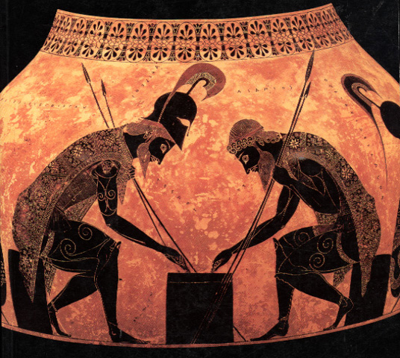
Apertura: proposizione mappa concettuale

Attività 1: presentazione di un cartellone con notizie/curiosità storiche, immagini storiche di giochi coi dadi e di dadi dalle forme insolite (solidi platonici)
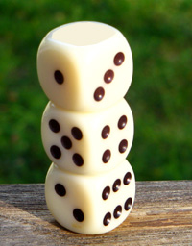
Attività 2: analizzare la struttura aritmetica di un dado, costruzione di un dado utilizzando un cartoncino,
indovinare faccia nascosta (Torri di dadi, Faccia
cancellata)

Attività 4: scommettere su un numero lanciando un dado

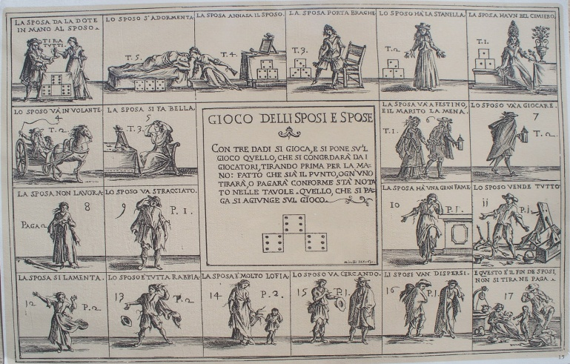
Attività 5: “il gioco delli sposi e delle spose”, inventato nel XVII da G.M. Militelli; gioco con tre dadi che utilizza uno schema simile al gioco dell’oca; si forma inizialmente una posta e si paga o si vince ad ogni lancio a seconda che i numeri usciti sono tutti e tre uguali oppure in base alla somma dei numeri ottenuti

Scuola: Istituto Comprensivo “Luigi Capuana”
Ordine di scuola: Secondaria di I grado
Parole chiave: probabilità, storia, casualità, evento, probabilità soggettiva, probabilità statistica, probabilità matematica, dadi nella storia, aritmetica del dado, gioco, lancio, vincita/perdita
Disciplina coinvolta: matematica, storia, arte

